Отчёт по индивидуальному проекту
Студент: Гречкин Григорий Сергеевич, 1032212357
Группа: НПМмд-02-21
Преподаватель: Кулябов Дмитрий Сергеевич,
д-р.ф.-м.н., проф.
Москва 2021
Содержание

1 Цель работы
Изучить способ создания сайта с помощью статического html Hugo и создать сайт с заданными элементами.

2 Задание
Создать сайт заготовку для персонального сайта с помощью статического html Hugo. Сайт должен содержать: - фотографию владельца сайта; - краткое описание владельца сайта; - интересы; - образование; - запись в блоге

3 Теоретическое введение

3.1 Генератор статических сайтов Hugo
Генератор статических сайтов — программа, которая обрабатывает структурированные исходные файлы (тексты, картинки, шаблоны) и генерирует статический HTML-сайт, который можно загрузить на сервер [1].
Hugo — один из самых популярных генераторов статических сайтов с открытым исходным кодом, написан на языке Go [2].
Каждый пост — это отдельная папка с Markdown текстом и лежащими рядом файлами изображений.

4 Выполнение работы

4.1 Создание сайта
Дале пройдемся по выполнению работы:
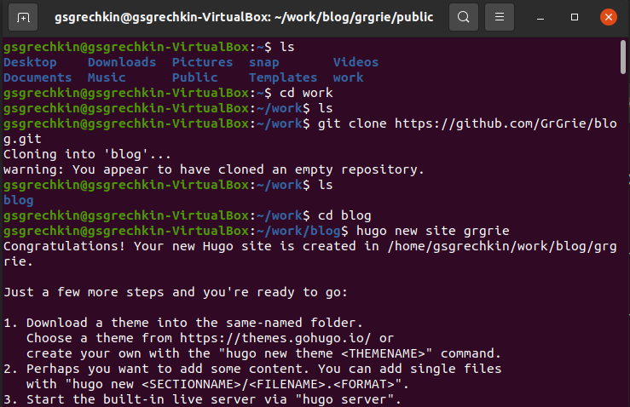
Figure 1: Скриншот консоли 1
Клонировал репозиторий, скачал тему ananke, установил её (см. рис. 1).
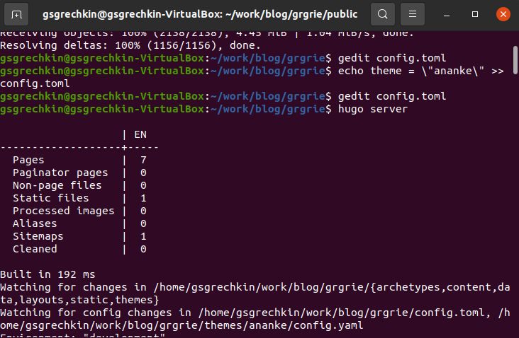
Figure 2: Скриншот консоли 2
Запустил пробную версию сайта (см. рис. 2).
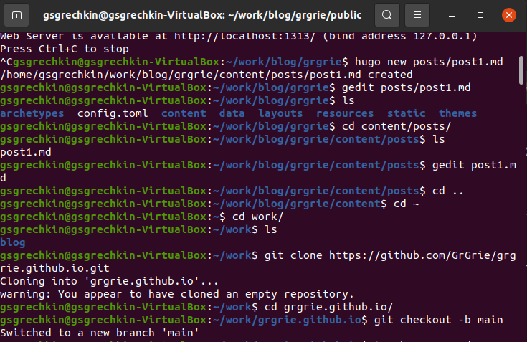
Figure 3: Скриншот консоли 3
Написал первый пост, клонировал репозиторий сайта (см. рис. 3).
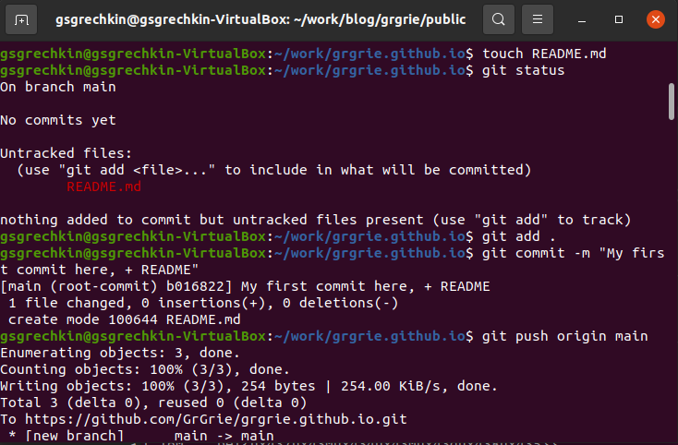
Figure 4: Скриншот консоли 4
Создал РИДМИ, запушил в ГитХаб (см. рис. 4).
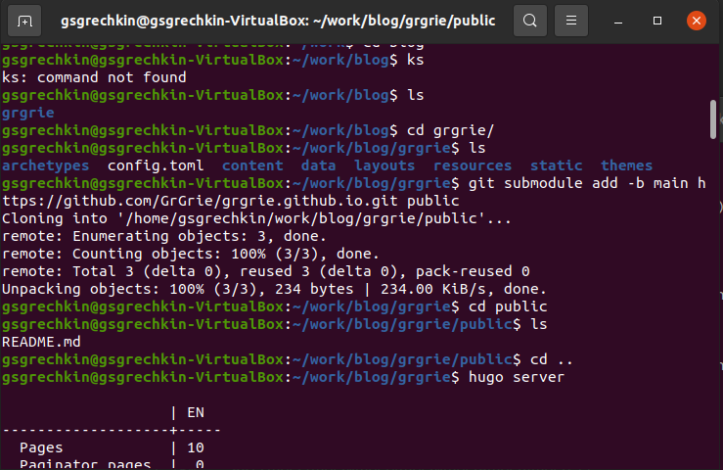
Figure 5: Скриншот консоли 5
Создал связность двух репозиториев, проверил их работу (см. рис. 5).
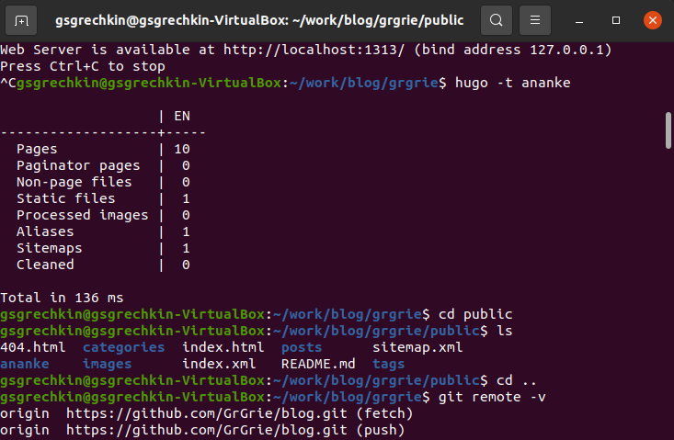
Figure 6: Скриншот консоли 6
Собрал сайт командой hugo -t ananke (см. рис. 6).
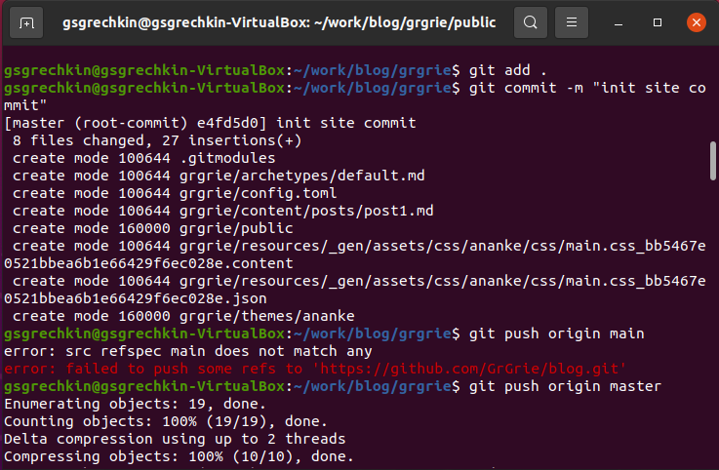
Figure 7: Скриншот консоли 7
Синхронизировал его с GitHub. Неудачно (см. рис. 7).
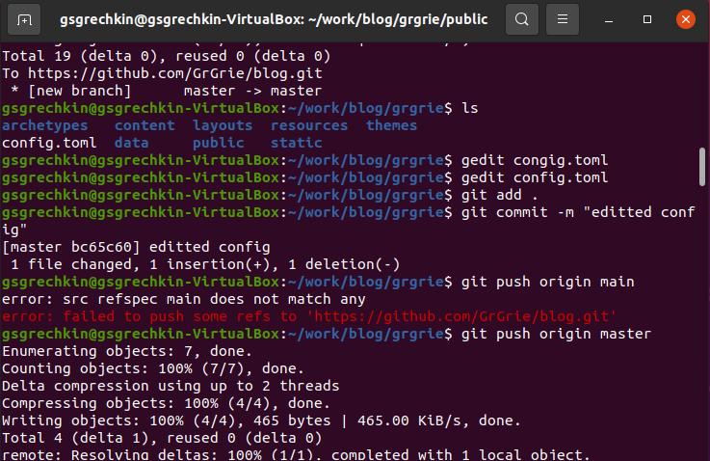
Figure 8: Скриншот консоли 8
ПОпробовал второй раз из другой директории. Теперь успех! (см. рис. 8).
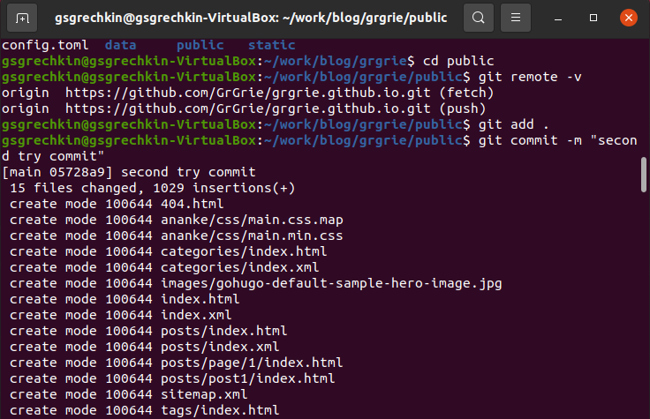
Figure 9: Скриншот консоли 9
Создал пост про себя, как просят в задании (см. рис. 9).
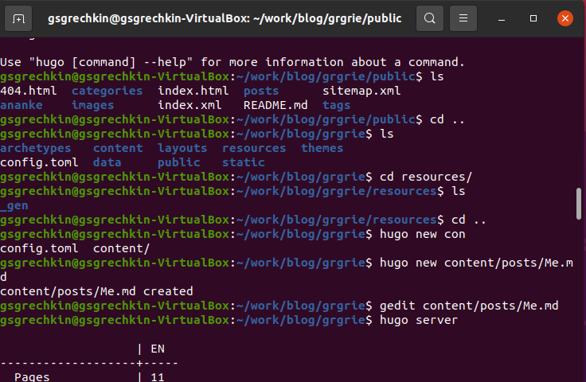
Figure 10: Скриншот консоли 10
Запустил локальный сервер, проверить, работает ли (см. рис. 10).
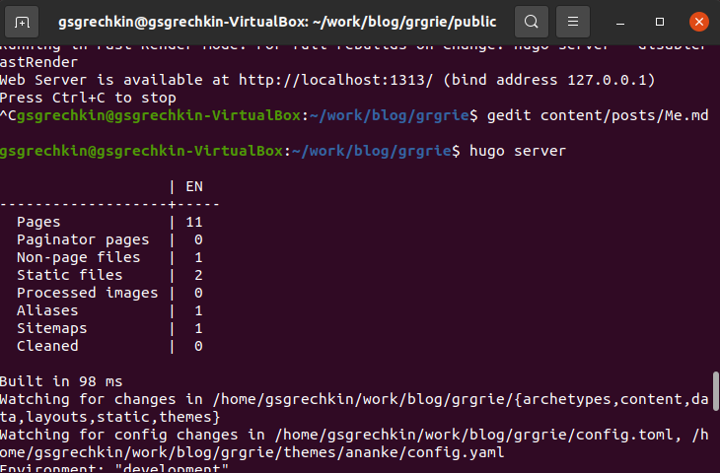
Figure 11: Скриншот консоли 11
Убедившись что работает, запушил изменения на GitHub (см. рис. 11).
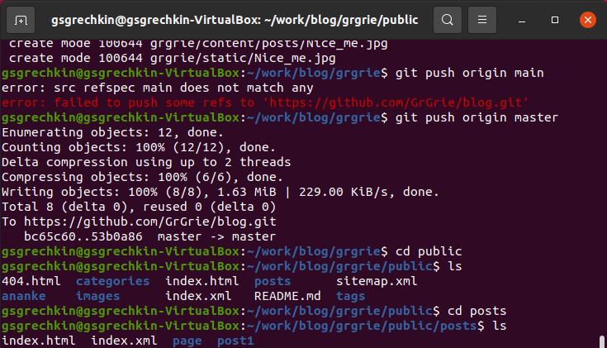
Figure 12: Скриншот консоли 12
Понял, что ошибся и не собрал сайт (см. рис. 12).
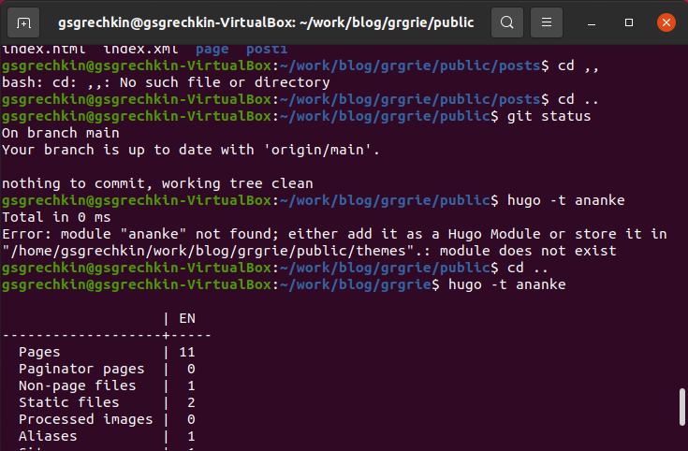
Figure 13: Скриншот консоли 13
Собрал сайт (создал sitemap) командой hugo -t (см. рис. 13).
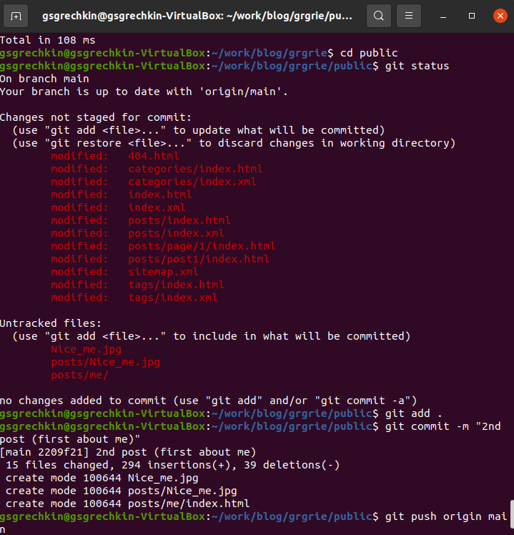
Figure 14: Скриншот консоли 14
Все сработало, синхронизируем с Git (см. рис. 14).

Figure 15: Скриншот 15
Синхронизация прошла успешно (см. рис. 15).
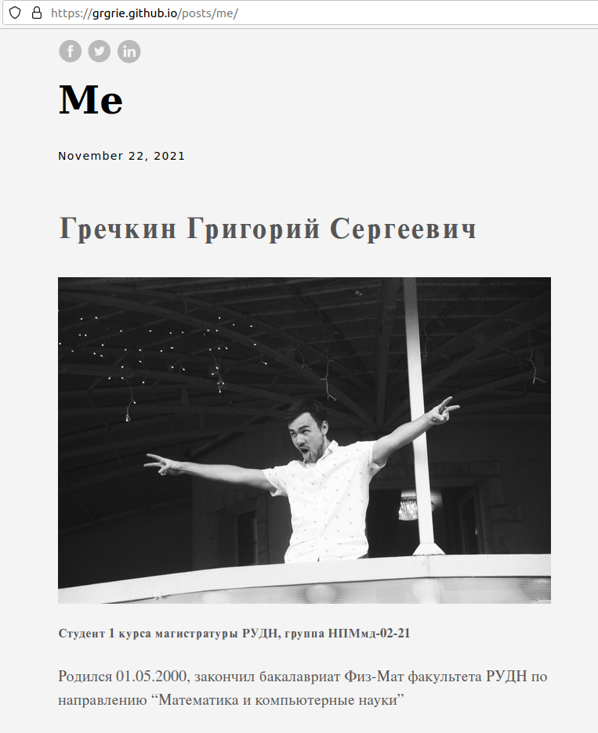
Figure 16: Скриншот 16
Пост появился. (см. рис. 16).
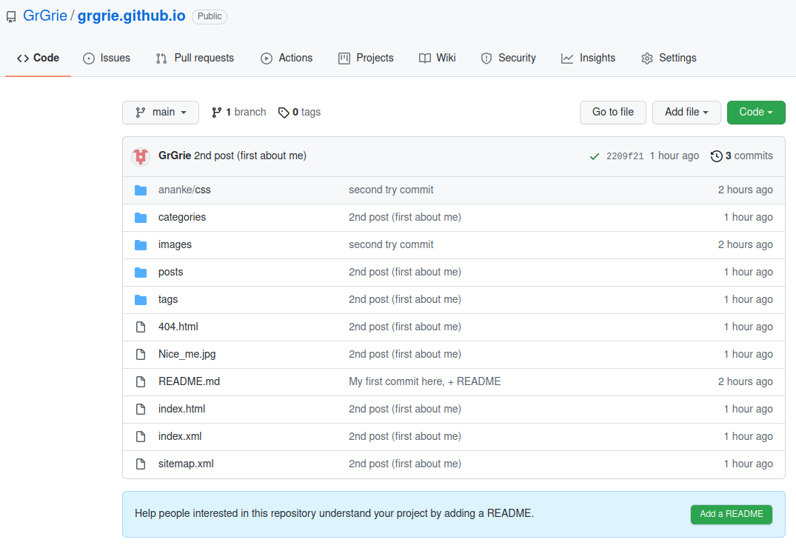
Figure 17: Скриншот 17
Cайт работает и лежит в репозитории. (см. рис. 17).

5 Выводы
Цель проекта была достигнута. Был создан сайт с заданными элементами с помощью статического html Hugo.

Список литературы
1. OlegPyatakov. Опыт использования генератора статических сайтов Hugo [Электронный ресурс]. Хабр, 2019. URL: https://habr.com/ru/post/473656/.
2. kaowebdev. Статический генератор сайтов Hugo. Фронтенд реалии [Электронный ресурс]. Хабр, 2020. URL: https://habr.com/ru/post/532738/.

